**Percobaan 1**

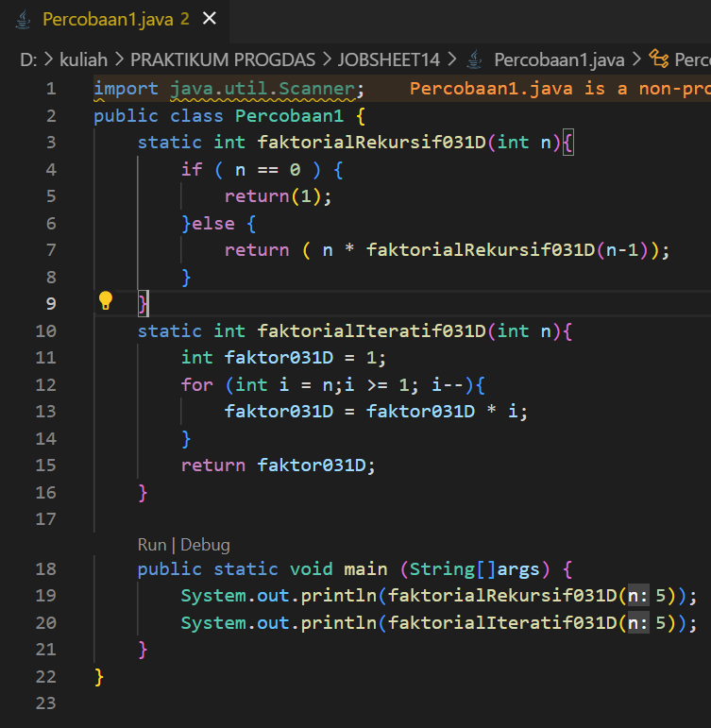

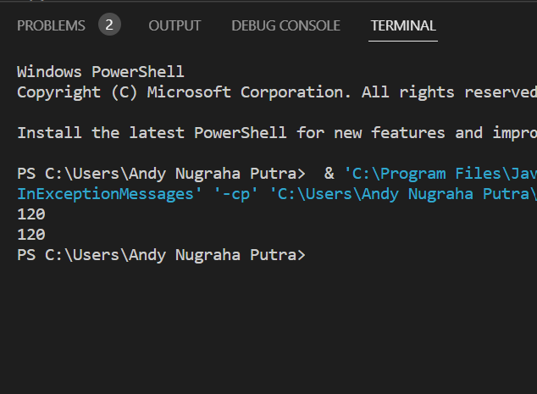

Pertanyaan

1. Apa yang dimaksud dengan fungsi rekursif?

**Fungsi rekursif adalah di dalam sebuah fungsi terdapat perintah untuk memanggil fungsi itu sendiri (dirinya sendiri). Dengan demikian, proses pemanggilan fungsi akan terjadi secara berulang-ulang**

2. Bagaimana contoh kasus penggunaan fungsi rekursif ?

**Factor rekursif digunakan ketika**

**➢Penyelesaian masalah sulit dikerjakan secara iterative**

**➢Tidak mempertimbangkan faktor penghematan memori dan kecepatan eksekusi program**

**Contoh kasus : Terdapat sebuah program untuk menghitung nilai dari x pangkat y. Seperti yang kita ketahui, nilai dari X pangkat Y dihitung dengan cara X dikali X sebanyak (Y- 1) kali, tetapi jika Y adalah 0 (X pangkat 0) maka nilai X adalah 1,** **Sehingga untuk menghitung nilai X pangkat Y, program harus memberikan batasan bahwa jika Y = 0 maka nilai X menjadi** 1.

3. Pada Percobaan1, apakah hasil yang diberikan fungsi faktorialRekursif() dan fungsi faktorialIteratif() sama? Jelaskan perbedaan alur jalannya program pada penggunaan fungsi rekursif dan fungsi iteratif!

**SAMA,Perbedaannya yaitu fungsi rekursif menggunakan strukutr seleksi namun kalua fungsi iterative menggunakan struktur perulangan/repitisi.**

**Percobaan 2**

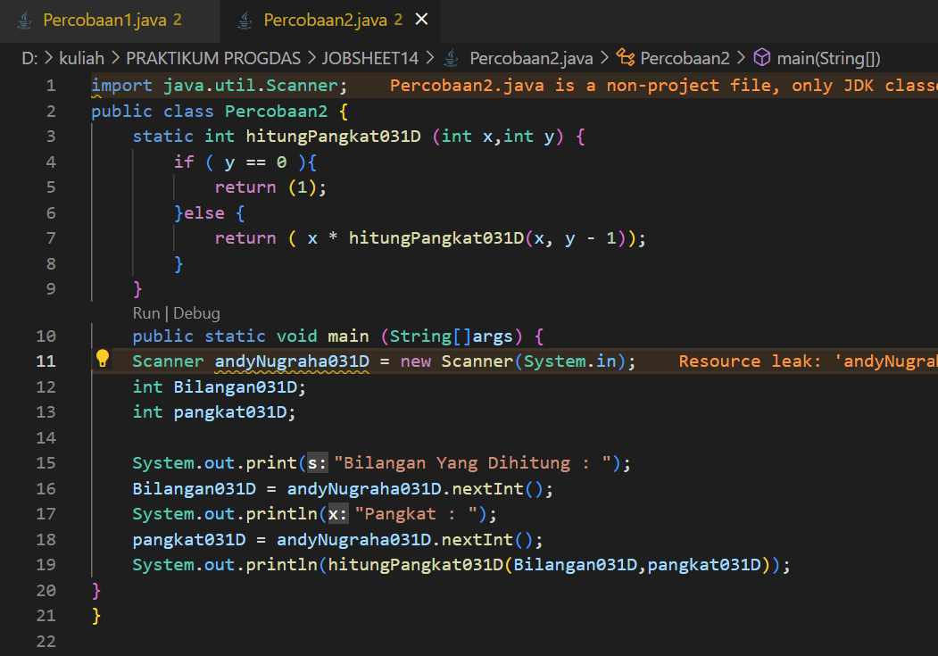

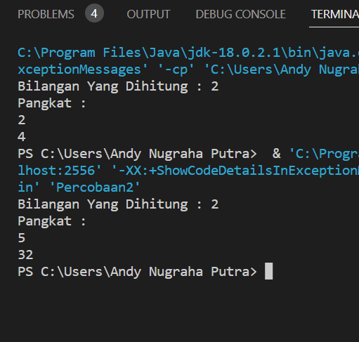

Pertanyaan

1. Pada Percobaan2, terdapat pemanggilan fungsi rekursif hitungPangkat(bilangan, pangkat) pada fungsi main, kemudian dilakukan pemanggilan fungsi hitungPangkat() secara berulangkali. Jelaskan sampai kapan proses pemanggilan fungsi tersebut akan dijalankan!

**Sampai Ketika difungsi hitungpangkat adalah Ketika y == 0**

2. Tambahkan kode program untuk mencetak deret perhitungan pangkatnya. Contoh : hitungPangkat(2,5) dicetak 2x2x2x2x2x1 = 32

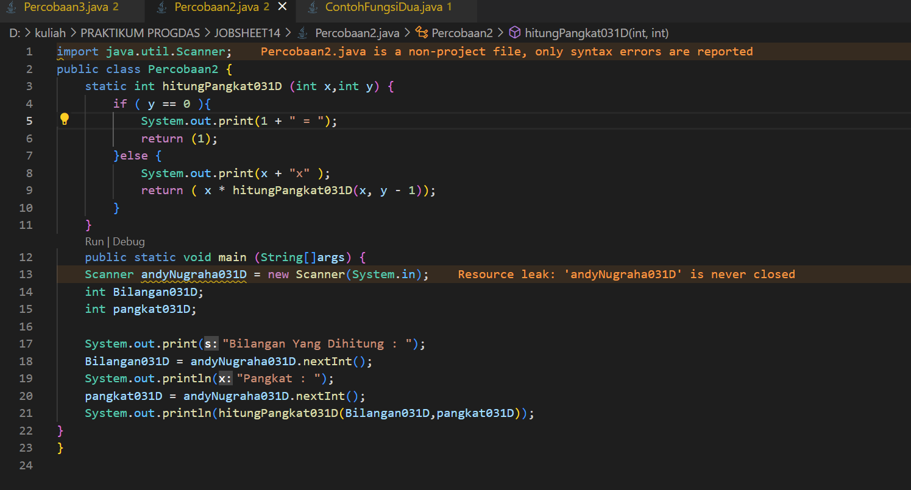

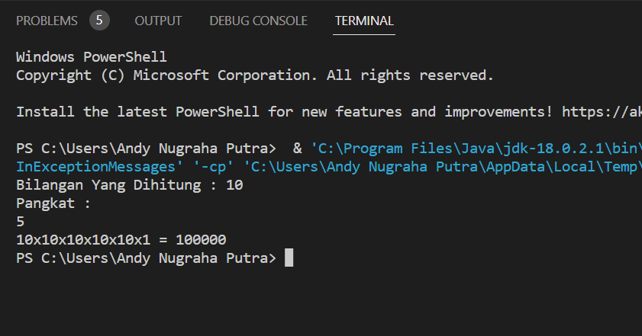

**Percobaan 3**

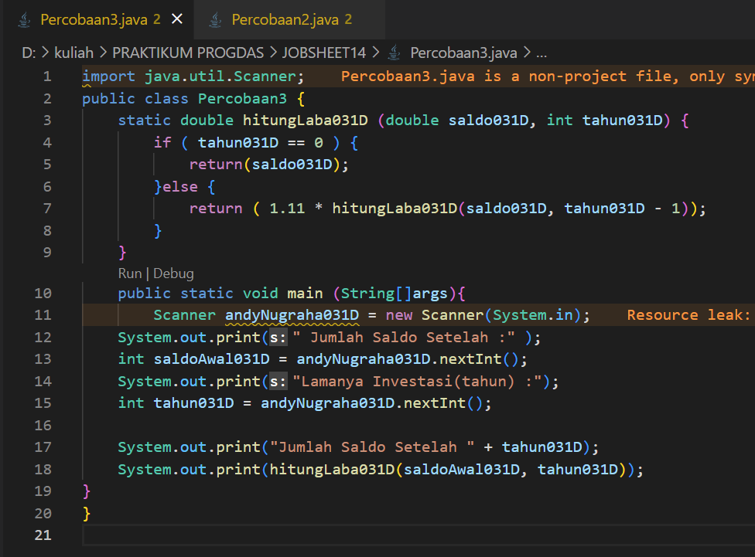

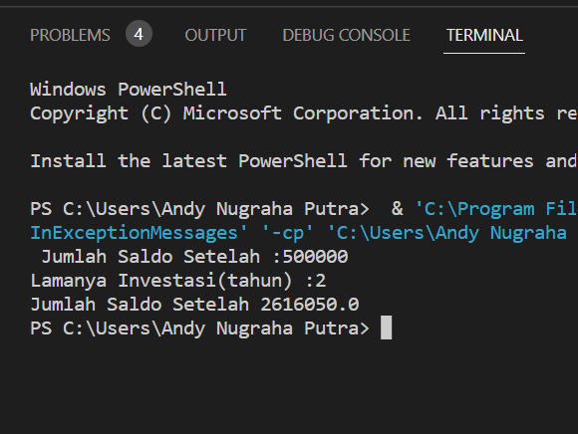

Pertanyaan

1. Pada Percobaan3, sebutkan blok kode program manakah yang merupakan “base case” dan “recursion call”!

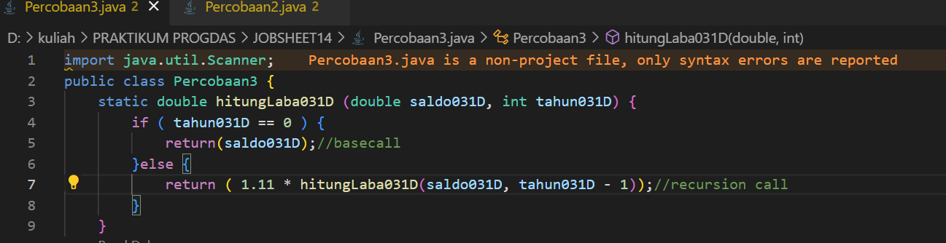

2. Jabarkan trace fase ekspansi dan fase subtitusi algoritma perhitungan laba di atas jika diberikan nilai hitungLaba(100000,3)

hitungLaba(100000,3) =1.11 * hitungLaba(100000,3)

=1.11 * (1.11 * hitungLaba(100000,2)

Fase ekspansi =1.11 * (1.11 * (1.11 * hitungLaba(100000,1))

—----------------------------------------—----------------------------------------

=1.11 * (1.11 * (1.11 * 100000))

=1.11 * (1.11 * 111000)

=1.11 * 123210

Fase substitusi =136763,1

—----------------------------------------—----------------------------------------